**Slováci ukázali svoju štedrosť. V mimoriadnej situácii za deň darovali viac ako 25-tisíc eur**

Bratislava, 12. mája 2020 **– Darcovský maratón** [**#GivingTuesdayNow**](https://www.facebook.com/hashtag/givingtuesdaynow?epa=HASHTAG)**, ktorý Slováci zabehli z obývačky, prekonal všetky očakávania. Za jediný deň sa na podporu občianskych organizácií bojujúcich s koronakrízou podarilo, podľa údajov Nadácie Pontis, vyzbierať celkovo 25 425 eur.**

Slováci mali 5. mája možnosť vyjadriť solidaritu prostredníctvom globálnej iniciatívy#GivingTuesdayNow, ktorá vznikla ako reakcia na situáciu spôsobenú vírusom COVID-19. Jej cieľom bolo poukázať na dobročinné projekty, ktoré koronakríza ohrozuje. „*Za 24 hodín sa prostredníctvom darcovského maratónu podarilo vyzbierať viac než 25 000 eur. Toto číslo nás milo prekvapilo, keďže Slováci už v boji proti koronavírusu ukázali veľkú mieru štedrosti prostredníctvom rôznych iných iniciatív,“* uvádza Martina Kolesárová, výkonná riaditeľka Nadácie Pontis.

Organizácia, ktorá počas darcovského maratónu vyzbierala najviac darov cez [Darujme.sk](https://darujme.sk/) alebo [DobraKrajina.sk](https://www.dobrakrajina.sk/sk/), získala navyše bonus vo výške 500 eur. „*Poradie „pretekajúcich“ projektov bolo tesné počas celého dňa. Organizácie mobilizovali svojich darcov do poslednej chvíle. Bonus sa nakoniec podarilo získať občianskemu združeniu NepočujúceDieťa.sk, ktoré vyzbieralo celkovo 3 040 eur,*“ povedala M. Kolesárová. Na druhom mieste v počte vyzbieraných darov skončilo združenie Cesta von s projektom Omama, na treťom mieste sa umiestnila organizácia ČERVENÝ NOS Clowndoctors, ktorá sa snaží rozbehnúť online klaunské návštevy pre deti hospitalizované v nemocniciach.

**Čo sa podarilo za 24 hodín:**

* 25 426vyzbieraných eur
* 614 výziev 55
* 886 darov
* veľa štedrých ľudí
* rozdaný bonus 2x500 eur

**Slováci sa neštítili darovať aj svoj priestor na sociálnych sieťach**

Počas špeciálneho darovacieho utorka *#*GivingTuesdayNow rezonovala aj #vyzva55. S odkazom na dátum 5. 5. mohli Slováci podporiť neziskové iniciatívy aj inak ako finančne. Počet zdieľaných príspevkov, v ktorých ľudia mohli upozorniť na dobročinné projekty, prevýšil na Instagrame číslo 600. Najviac označení hashtagom #vyzva55, s počtom 152, mal Inštitút pre podporu a rozvoj mládeže V.I.A.C. z Trstenej, ktorý si vďaka tomu vyslúžil bonus vo výške 500 eur. Na čestnom druhom mieste skončila organizácia Deťom s rakovinou s počtom príspevkov 134.

Slováci sa nehanbili a prostredníctvom sociálnych sietí ukázali svoju kreativitu. „*Podstatou výzvy bolo vymyslieť si aktivitu, ktorá odkazuje na číslo 55 alebo 5,5. Ľudia vystúpili zo svojej komfortnej zóny a spravili prekvapivé veci, aby tak upozornili na dobré projekty,“* hovorí M. Kolesárová a dodáva: *„Nacvičili si napríklad 55 taktov koncertu, namiešali vlastný krém na tvár z 5,5 gramu ingrediencií, poskladali 55 ochranných štítov pre zdravotníkov, napílili 55 polien, alebo sa naučili 55 posunkov z posunkového jazyka.“*

Do výzvy sa zapojili aj mnohé známe osobnosti. Moderátor Michal Sabo trénoval 55 minút a 55 minút zbieral odpadky, aby upozornil na činnosť Modrého anjela, ktorý bezplatne poskytuje podporu obetiam tragických udalostí a ich príbuzným. Herečka Zuzana Vačková sa rozhodla prijať výzvu a preskočiť 55-krát cez švihadlo, aby tak pomohla občianskemu združeniu Nezábudka, ktoré pomáha rodinám so zdravotne znevýhodnenými deťmi a mladistvými. Módna návrhárka Rivica ušila 55 rúšok, pričom celú sumu z ich predaja venovala organizácií ČERVENÝ NOS Clowndoctors.

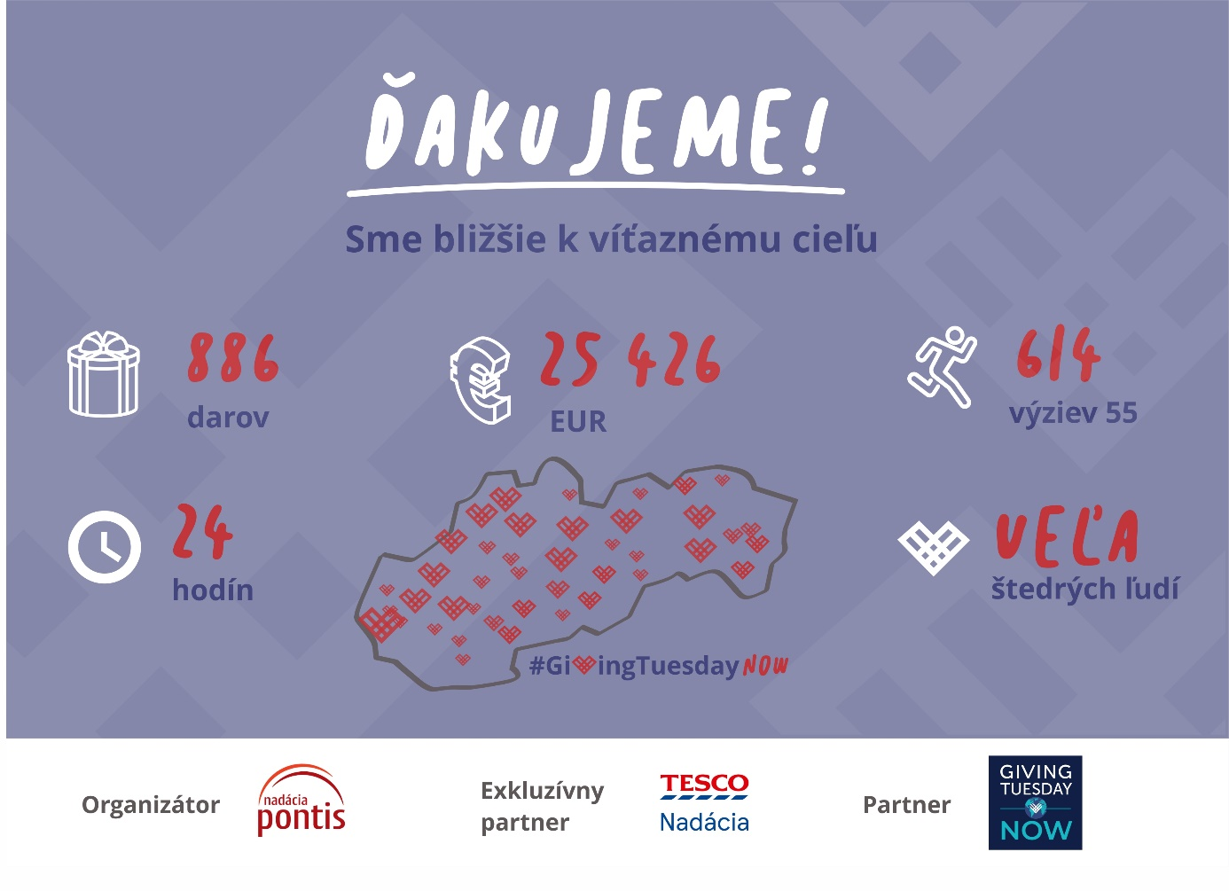

********************************************************************************************************************

**Nadácia Pontis**[***www.nadaciapontis.sk***](http://www.nadaciapontis.sk/)

*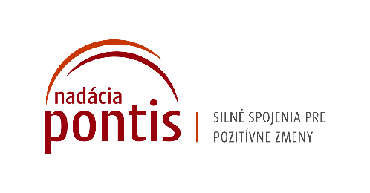Prepájame firmy, mimovládne organizácie, štátne inštitúcie, komunity a jednotlivcov, aby sme spoločnými silami dosiahli pozitívne zmeny vo vzdelávaní, v zodpovednom podnikaní a v boji proti korupcii a chudobe. V týchto témach sme aj experti.*

**Kontakt a doplňujúce informácie**

Jana Trubačová, PR manažérka, [jana.trubacova@nadaciapontis.sk](mailto:jana.trubacova@nadaciapontis.sk), +421 905 900 426